2) 측정기기 사양서* 및 해당사진
*기후에너지환경부 국고보조금 업무처리지침 p17~18 참조

<사물인터넷 측정기기 사양>
구분 | 전류계 | 차압계 | 온도계 | pH계
설치대상 | - 배출시설(공통)  - 방지시설(공통) | - 여과집진시설  - 흡착에 의한 시설 |  | - 흡수에 의한 시설
측정범위 | 0 ~ 600A | 0 ~ 500mmH₂O | -40 ~ 100℃ | 0 ~ 14pH
오차 | ±5% 이내
동작온도 | -20 ~ 60℃ | -20 ~ 60℃ | -20 ~ 60℃ | 0 ~ 80℃
온도보상 | - | - | - | 0 ~ 50℃
운용전원 | -DC24V(100 ~ 220VAC), 60Hz
센서사진 | 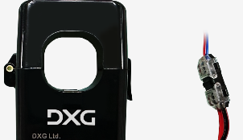 | 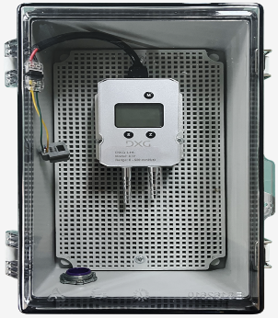 | 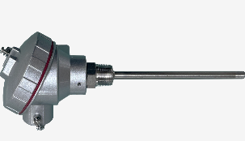 | 